**Polos del sistema de segundo orden(general):**

**Caso 1:**

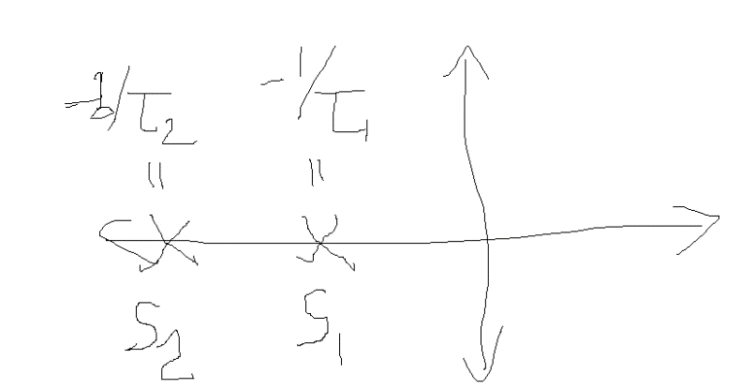

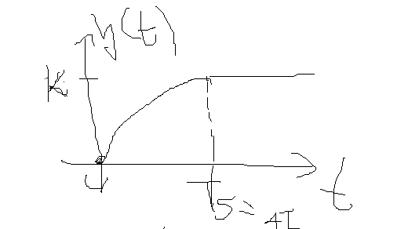

**Caso 2:**

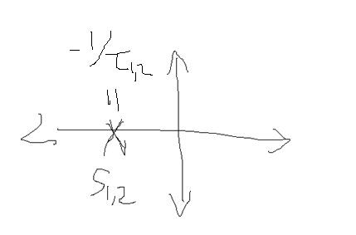

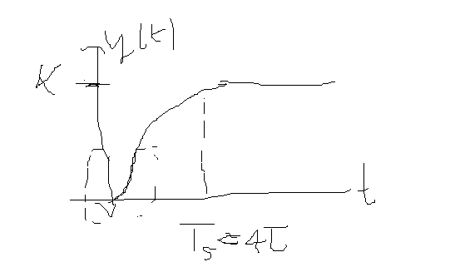

**Caso 3:**

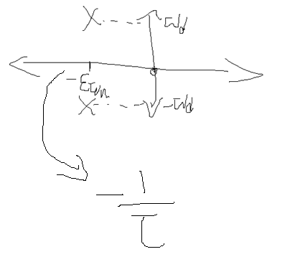

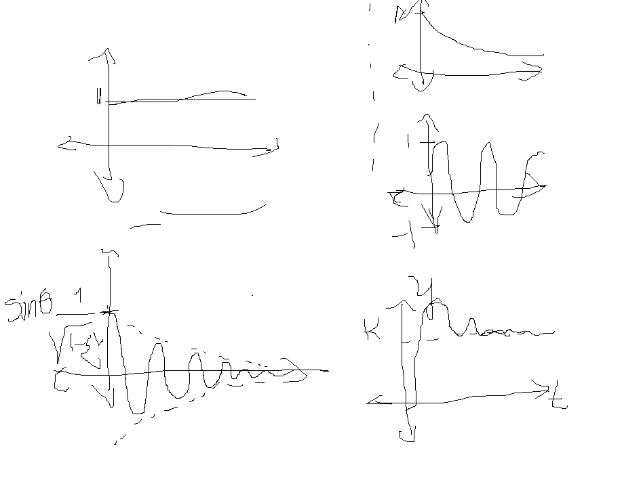

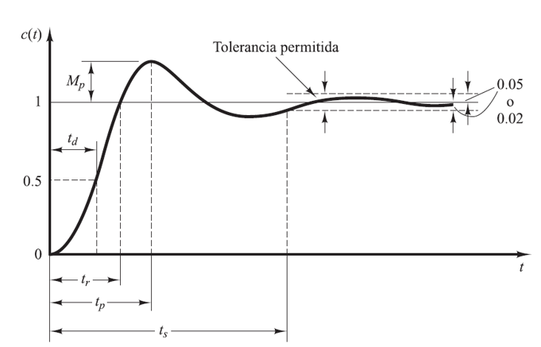

**Caso 4:**

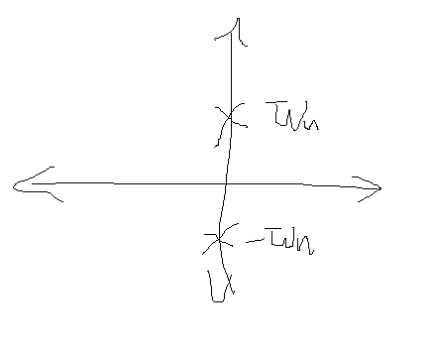

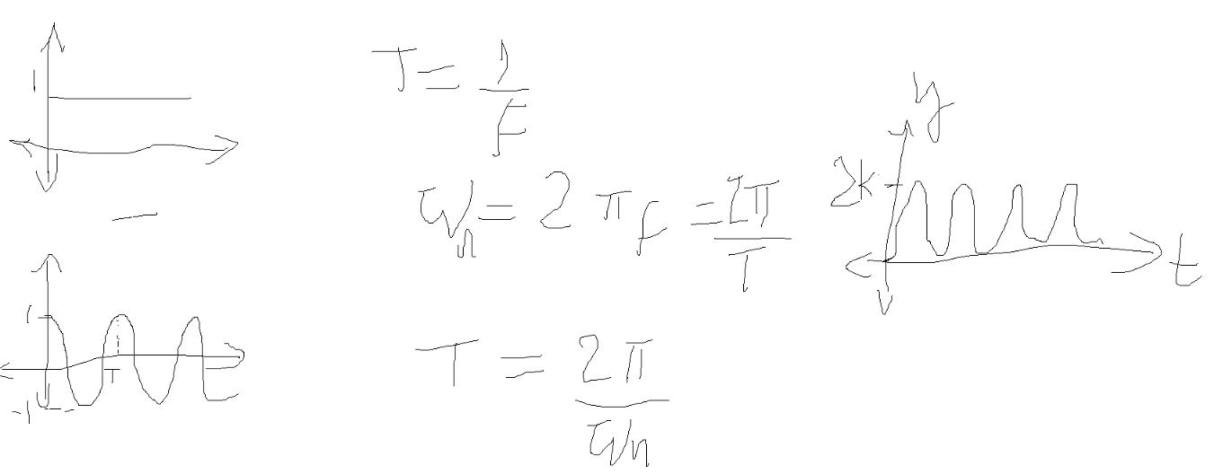

**Polos dominantes:**

2.3

---------------

s^2 + 0.4 s + 1

wn=1; K=2.3; e=0.2

$$H\left(s\right)=\frac{2.3}{s^{2}+0.4s+1}, ω_{n}=1, k=2.3, ζ=0.2$$

